

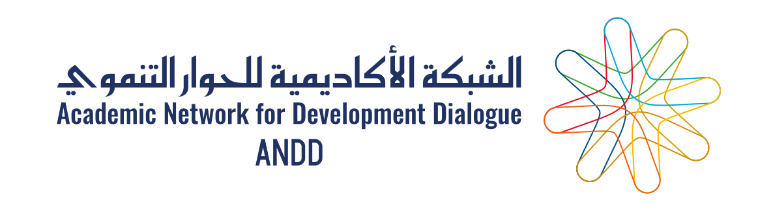


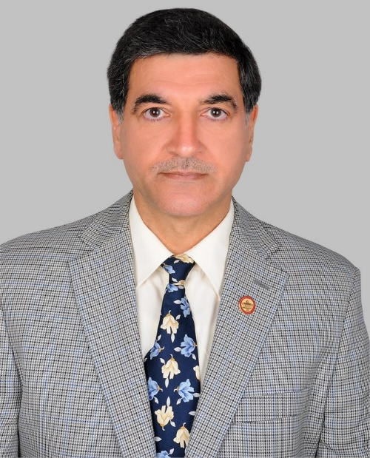
المحاضرة الافتتاحية:
البحث العلمي من الحاجة الى الابتكار الى رفد الاقتصاد المستدام
دورة أساسيات البحث العلمي للباحثين وطلاب الدراسات العليا في العالم العربي: النسخة الرابعة

تهدف هذه الوحدة إلى مساعدة المشاركين/ات على:
- التعرّف على دور البحث في تلبية الاحتياجات المجتمعية.
- استكشاف كيفية توظيف المعرفة الناتجة عن البحث لإيجاد حلول مبتكرة.
- فهم كيفية تحويل نتائج البحوث إلى سياسات وممارسات وأدوات تدعم تحقيق التنمية المستدامة.
- التعرّف على دور الجامعات والباحثين/ات في تعزيز اقتصادات المعرفة.
الأستاذ الدكتور عادل التميمي
أستاذ الهندسة المدنية في الجامعة الأمريكية
الشارقة

التاريخ 6 : أكتوبر 2026
الوقت: الساعة السابعة مساءً بتوقيت القدس
للتسجيل: https://alquds.zoom.us/webinar/register/WN_zyJ-2U3fS4m-L62GIKLbzg#/registration

